2021-2022（2）

《面向对象的系统分析与设计[UML]》

实验报告

学院： 计算机科学与技术学院
班级： 计 203
姓名： 徐 龙
学号： 209074180

《面向对象的系统分析与设计[UML]》
实验1 用例建模
[ 实验日期 ]
2022 年 4 月 7 日
[ 实验目的 ]
1.掌握客户需求分析的方法和步骤
2.了解以用例驱动的软件开发方法
3.识别并编写用例
4.用StarUML 5.0(免费开源)绘制用例图
[ 实验内容 ]
1.收集“NextGen POS应用”的业务需求
2.整理并识别参与者和用例
3.编写用例，绘制用例图以理解功能需求
[ 实验原理和步骤 ]
- 收集需求。以任务和客户为中心，通过问卷、会议、面谈等手段对客户需求进行调研，获得系统目标、范围和功能要求的初步说明。见附录2。（对于大型系统，要从企业的经营目标、部门的运行目标入手进行分解。这些目标可以从对高层领导、中层领导的访谈中挖掘。）
系统目的：用于（部分地）记录销售信息和处理支付过程
范围：收银员和顾客
功能要求：该系统实现用户注册、销售处理、退货处理、收款、显示支付总额和所计算的税金、逐条记录出售商品并通过统一价格规则来计算、打印完整销售信息、打印票据……

- 识别参与者。可以根据下面的一些问题来寻找系统的参与者：
- 谁使用系统？ 收银员
- 谁安装系统、维护系统？ 系统管理员
- 谁启动系统、关闭系统？ 经理
- 谁从系统中获取信息，谁提供信息给系统？ 顾客 收银员
- 在系统交互中，谁扮演了什么角色？ 收银员是交互的实际执行者，顾客是交互的发起者
- 系统会与哪些其他系统相关联？ 销售活动系统、人力资源系统、财务系统

- 识别用例。可以根据下面的一些问题来识别用例：
- 参与者希望系统提供什么功能？ 购买商品、分析销售和效绩数据、处理销售
- 系统是否存储和检索信息？ 是
- 当系统改变状态时，是否通知参与者？ 是
- 是否存在影响系统的外部事件，是哪个参与者通知系统这些外部事件？存在，如支付授权服务。计算机系统参与者
注意优质用例要紧盯“用户目标级”

- 确定初始版本用例模型。确定初始版本的用例后，（采用Rose）绘制用例草图；针对每个用例，采用某种一致的格式撰写用例描述(若流程很复杂，可先绘制活动图)。
- 完善用例模型。待用户了解了初始版本用例模型后，与用户逐个研究每个用例，现场画活动图，推敲用例描述的文字（最主要的目的是确定用例的合理性、发现新的用例）。运用“包含”、“扩展”、“泛化”关系精化用例模型（分析师慎用）。
[ 实验结果 ]
采用StarUML 5.0绘制的用例图（完善后的用例模型）
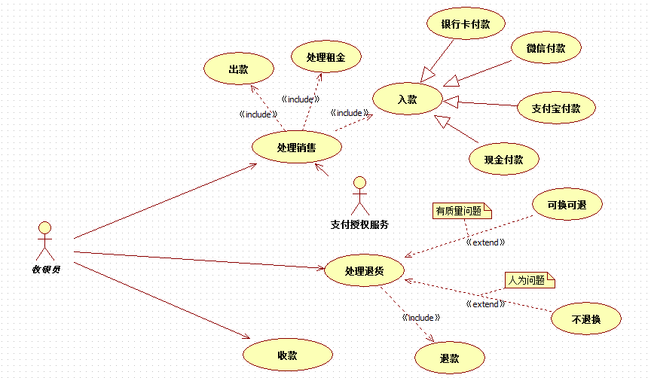
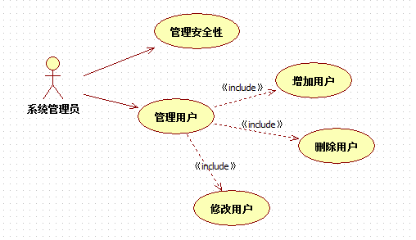

“处理销售”用例描述。（替代流程只写3a,3b,3c）
范围：NextGen POS应用
级别：用户目标
主要参与者：收银员
涉众及其关注点：
收银员：准确无误处理商品销售的过程。
顾客：以最小代价完成商品购买活动，有便捷售后服务。
经理：执行超控服务，更正收银员不当操作。
基本流程：
1 .顾客携带所购商品或服务到收银台通过POS机付款。
2 .收银员开始一次新的销售交易。
3 .收银员输入商品条码。
4 .系统逐条记录出售的商品，显示该商品的描述、价格和累计额。价格通过一组价格规则来计算。
5 .系统显示总额和所计算的税金。
6 .收银员告知顾客总额，并请顾客付款。
7 .顾客付款，系统处理支付。
8 .系統记录完整的销售信息，并将销售和支付信息发送到外部的账务系统和库存系统。
9 .系统打印票据
代替流程：
a.经理在任意时刻要求进行超控操作：
1.系统进入经理授权模式。
2.经理或收银员执行某一经理模式的操作。
3.系统回复到收银员授权模式。
b.系统在任意时刻失败：
1.收银员重启系统，登录，请求恢复上次状态。
2.系统重建上次状态。
2a.系统在恢复过程中检测到异常：
1.系统向收银员提示错误，记录此错误，并进入一个初始状态。
2.收银员开始一次新的销售交易。
1a.客户或经理需要恢复一个中断的销售交易。
1.收银员执行恢复操作，并且输入ID以提取对应的销售交易。
2.系统显示被恢复的销售交易状态及其小计。
2a.未发现对应的销售交易。
1.系统向收银员提示错误。
2.收银员可能会开始一个新销售交易，并重新输入所有商品。
3.收银员继续该次销售交易（可能要输入更多的商品或处理支付）。
前置条件：收银员必须经过确定和认证
后置条件：存储销售信息、准确计算税金、更新账务和库存信息、记录提成、生成票据、记录支付授权。

“处理退货”用例描述
范围：NextGen POS应用
级别：用户目标
主要参与者：收银员，顾客
涉众及其关注点：
收银员：准确无误处理商品销售的过程。
顾客：对购买到不满意的商品希望商店能够及时提供便捷满意的退换服务。
经理：协调顾客不满意商品的退货过程。
基本流程：
1 .顾客携带退货商品或服务到收银台。
2 .收银员开始一次新的退货服务。
3 .收银员输入商品条码及顾客购买信息。
4 .系统显示出顾客购买的商品，显示顾客购买该商品时的购买全部信息、价格。
5 .系统显示购买总额和缴纳的税金。
6 .收银员检查退货商品，确认顾客不满意方面，判断是否达到退货条件。
7 .达成退货条件，收银员确认退款，系统处理退款信息。
8 .系统记录完整退货信息，将销售和退款信息发送到外部的账务系统和库存系统，更新财务库存信息。
9 .系统打印退款票据
代替流程：
- 商品不满足退货条件
1a.客户中断退货交易。
1.收银员执行中断操作。
2.系统退出退货交易状态。
2a.收银员再次与顾客交流退货详情。
1.收银员可能会开始一个新退货处理，并重新输入退货商品信息。
2.收银员或经理继续该退货商品进行检查，评判是否达到退货条件。
3a. 经理进行超控操作：
1.系统进入经理授权模式。
2.经理接管退货交易，检查退货商品，评判是否达到退货条件，并得出本次退货的最终结果。
3.系统回复到经理仲裁结果。
b. 顾客取消退货服务
1b.收银员关闭退货交易
1.收银员执行中断操作。
2.系统退出退货交易状态。
前置条件：顾客对购买的商品不满意
后置条件：更改存储销售信息，更新账务和库存信息，记录退货信息、生成票据、记录支付授权信息。

[ 实验总结 ]
- 对重点实验结果进行分析：例如UCN到底怎么写？

- 实验中的问题和改进方案：例如扫码支付、刷脸支付。
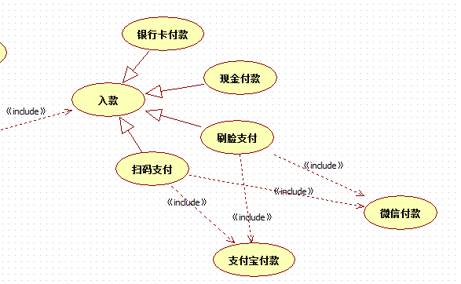

- 收获与体会：如用例建模的工作流程、识别优质用例的要点、绘制用例图的要点、UCN书写的要点等
用例建模的工作流程：
·倾听：既是和客户交流，搞清楚他们要什么。
·捕获：“谁”通过使用系统的“什么功能”达成“什么目的”？不断回答这个问题，确定用例和角色，宁可重复覆盖，也不要覆盖不全。
·细化：对各个用例进行细化，考虑各个业务场景，归纳成事件流，用活动图描述出来。
·调整：也许某些用例全部或部分重复了，也许某个用例过于复杂，也许某个用例包含了多条事件流且这些事件流没有相交，也许某些事件流都包含了同一个子段，这些都需要调整，随着用例的调整，角色也随之相应调整。
·检查：通过以上4个子过程输出的用例模型如果不满足则需要打回重构。

识别优质用例的要点：
·整体完备性：“好的”测试用例一定是一个完备的整体，是有效测试用例组成的集合，能够完全覆盖测试需求。
·等价类划分的准确性：指的是对于每个等价类都能保证只要其中一个输入测试通过，其他输入也一定测试通过。
·等价类集合的完备性：需要保证所有可能的边界值和边界条件都已经正确识别。

绘制用例图的要点：
·注意箭头的指向，包含关系指向被包含的用例，泛化关系指向父用例，扩展关系指向被扩展的用例
·区分泛化和包含关系

内容：
实验一：用例建模
[ 实验日期 ] 年 月 日
[ 实验目的 ] 把指导书内容简单归纳一下。
[ 实验内容 ] 把指导书内容简单归纳一下。
[ 实验原理和步骤 ] 把指导书内容简单归纳一下。
[ 实验结果 ] 重点。写你的用例描述和你画的用例图。
[ 实验总结 ] 重点。

实验二：分析建模

附录2：调研
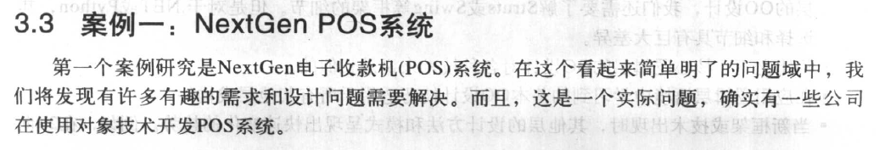
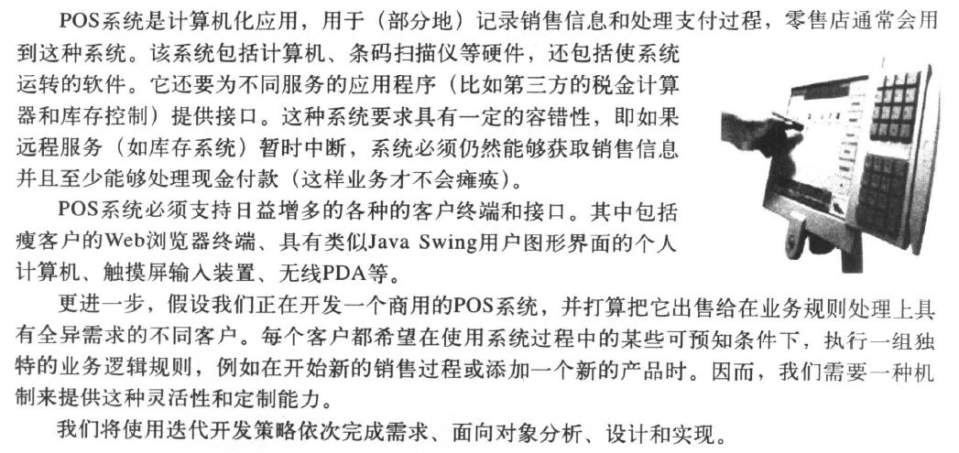
3.3 案例一：NextGen POS系统
第一个案例研究是NextGen电子收款机(POS)系统。在这个看起来简单明了的问题域中，我们将发现有许多有趣的需求和设计问题需要解决。而且，这是一个实际问题，确实有一些公司在使用对象技术开发POS系统。
POS系统是计算机化应用，用于（部分地）记录销售信息和处理支付过程，零售店通常会用到这种系统。该系统包括計算机、条码扫描仪等硬件，还包括使系统运转的软件。它还要为不同服务的应用程序（比如第三方的税金计算器和库存控制）提供接口。这种系统要求具有一定的容错性，即如果远程服务（如库存系统）暂时中断，系统必须仍然能够获取销售信息并且至少能够处理现金付款（这样业务才不会瘫痪)。
POS系统必须支持日益增多的各种的客户终端和接口。其中包括瘦客户的Web浏览器终端、具有类似Java Swing用户图形界面的个人计算机、触摸屏输入装置、无线PDA等。
更进一步，假设我们正在开发一个商用的POS系统，并打算把它出售给在业务规则处理上具有全异需求的不同客户。每个客户都希望在使用系统过程中的某些可预知条件下，执行一组独特的业务逻辑规则，例如在开始新的销售过程或添加一个新的产品时。因而，我们需要一种机制来提供这种灵活性和定制能力。我们将使用迭代开发策略依次完成需求、面向对象分析、设计和实现。

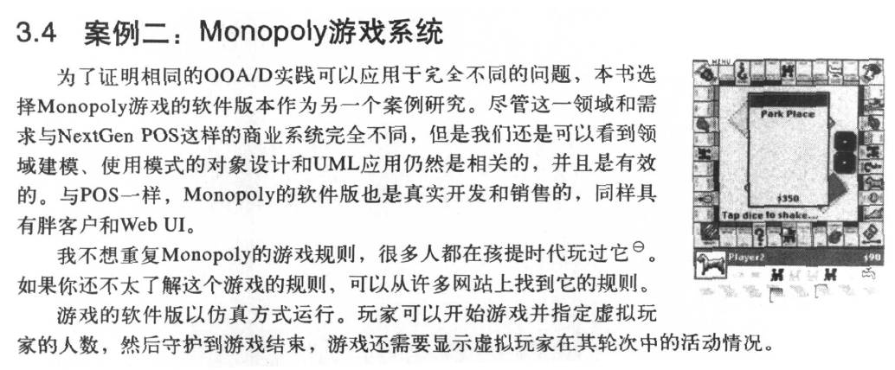

附录3：识别参与者和用例
识别参与者。可以根据下面的一些问题来寻找系统的参与者：
①谁使用系统？
②谁安装系统、维护系统？
③谁启动系统、关闭系统？
④谁从系统中获取信息，谁提供信息给系统？
⑤在系统交互中，谁扮演了什么角色？
⑥系统会与哪些其他系统相关联？

识别用例。可以根据下面的一些问题来识别用例：
针对某参与者：
①参与者希望系统提供什么功能；
②系统是否存储和检索信息；
③当系统改变状态时，是否通知参与者；
④是否存在影响系统的外部事件，是哪个参与者通知系统这些外部事件。

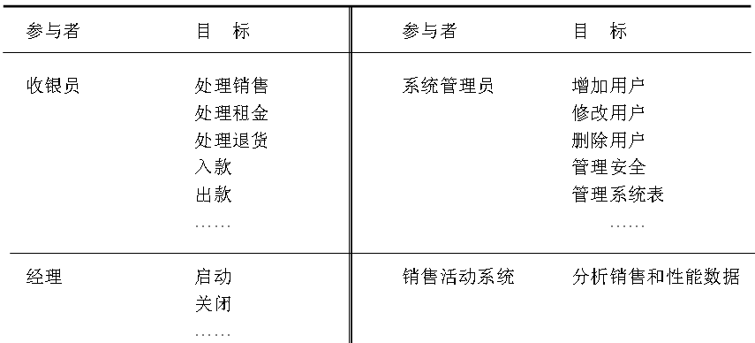
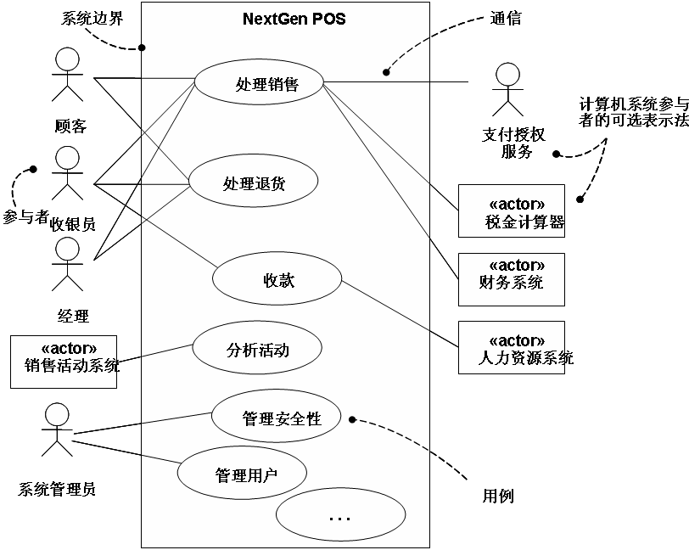

附录4：用例描述的格式
用例描述统一放在c:\ NextPos 目录下。编辑UC01处理销售.DOC，UC02处理销售.DOC。并把doc挂在相应用例符号（椭圆）下。
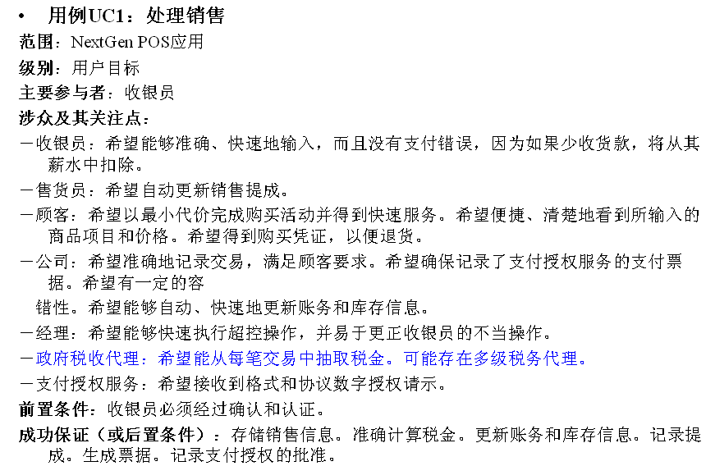
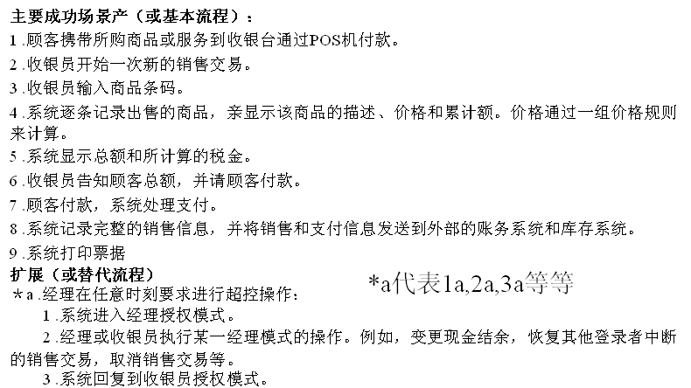
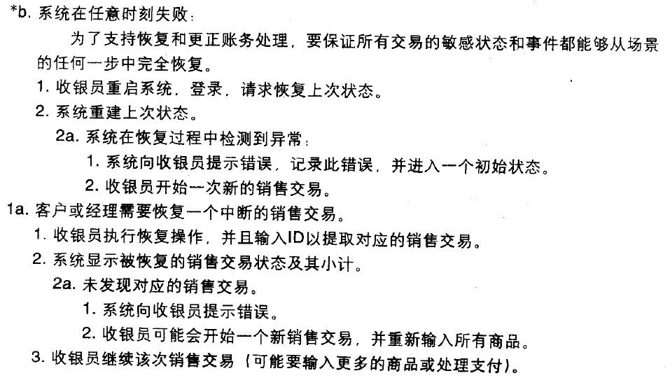
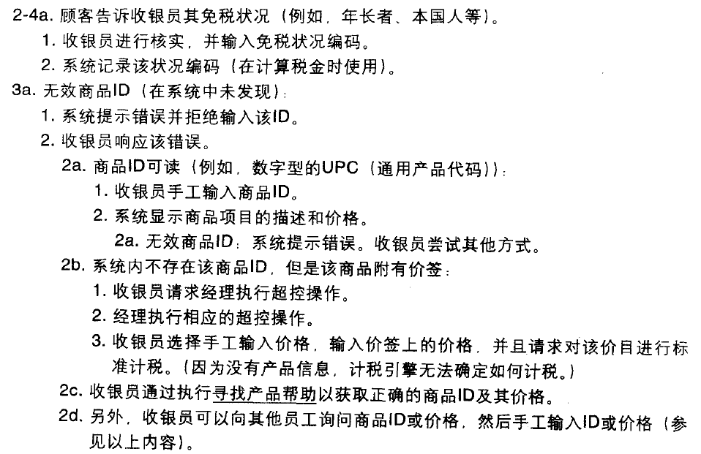
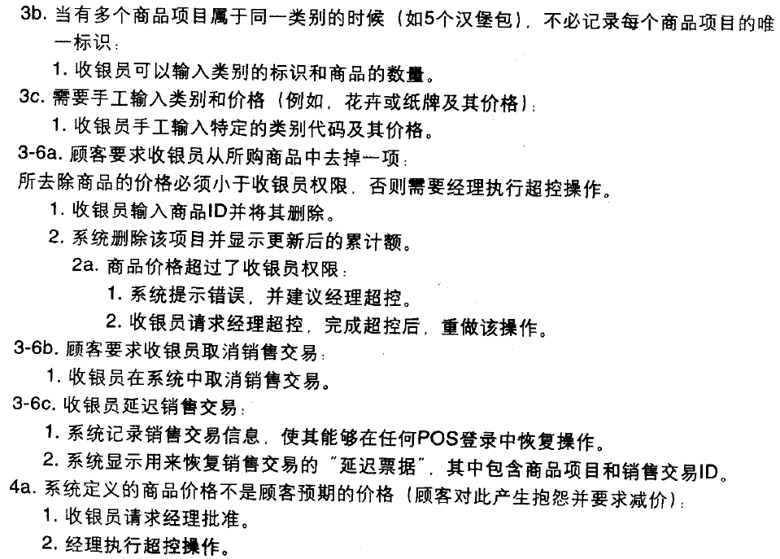
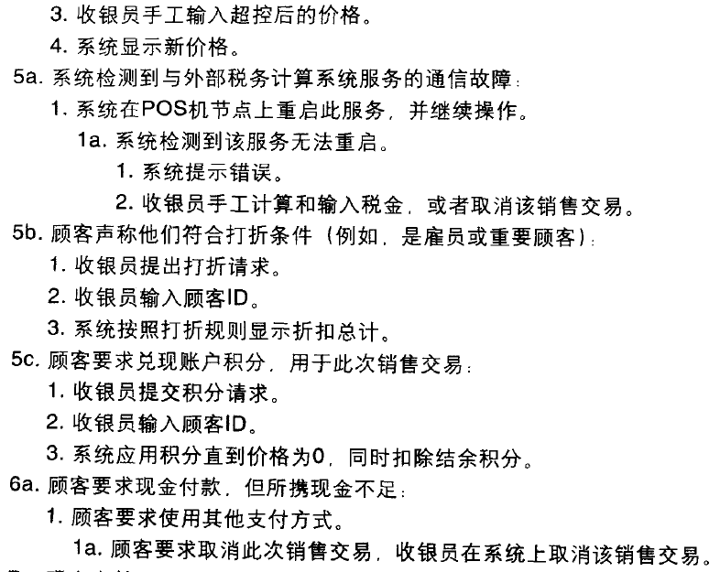
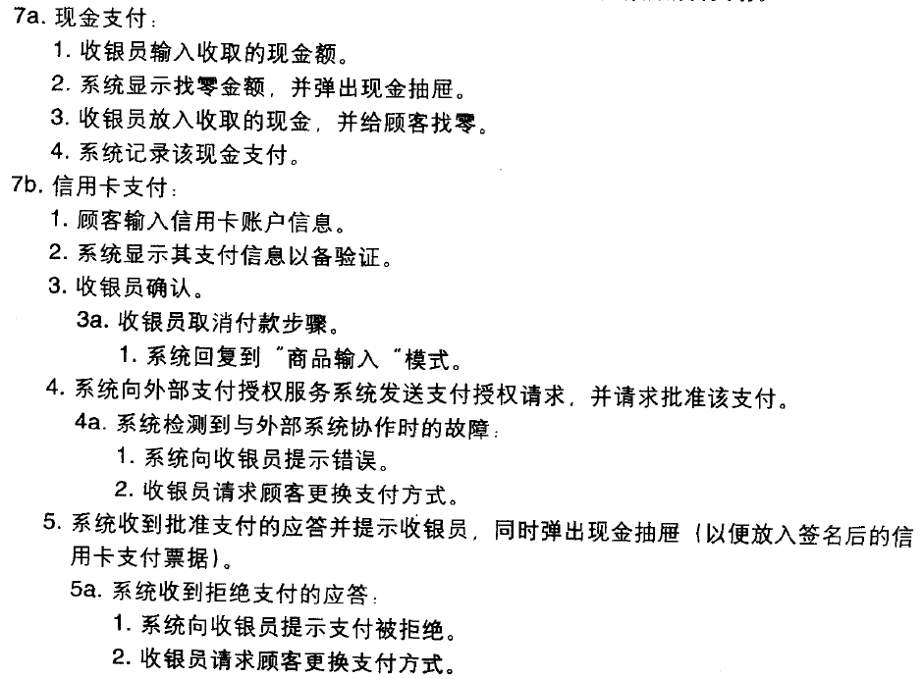
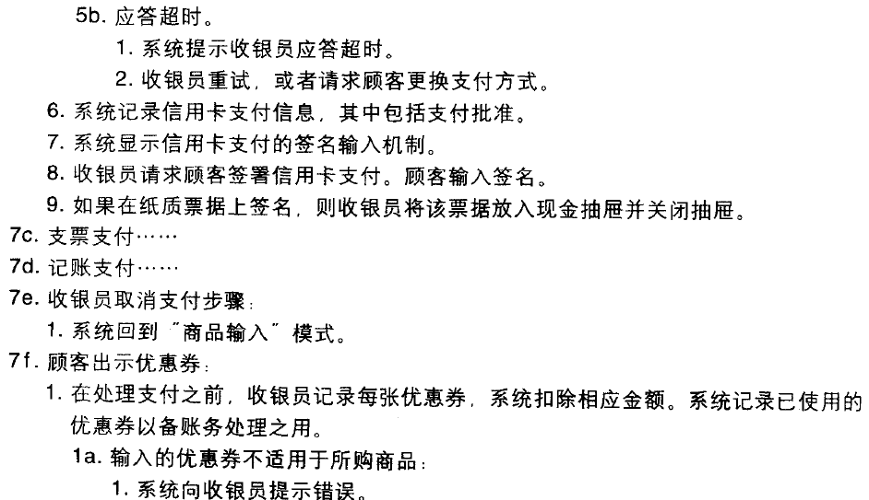
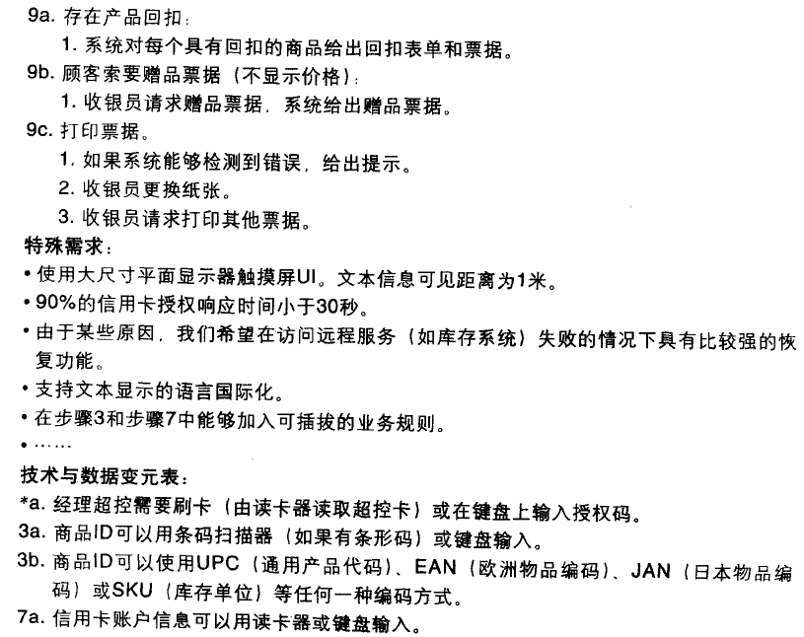
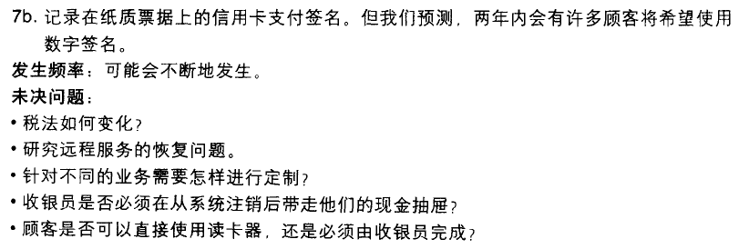

附录5：用例建模的StarUML操作
以“NextPOS”为例。
运行StarUML程序 |缺省方法 |

单击用例视图“Use Case View”文件夹中的“Main”选项，弹出用例图主窗口。我们打算在主窗口绘制用例图。
添加参与者、用例等
给每个用例挂上编辑好的用例描述word文件。
“file” | “Save” |在“文件名”编辑框中输入“NextPOS” |“保存”按钮（实验做完后拷走此UML文件，下次实验接着在此文件上做。最好用QQ截图把你画的图也存下来，便于回去写报告）

